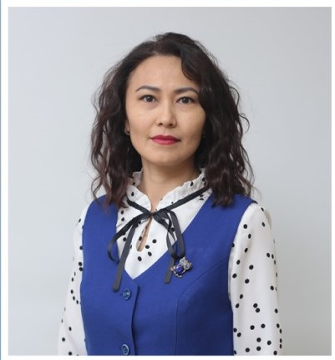

**Жакишева Айман Тлеутсовна**

|  |  |
| --- | --- |
| **Білімі / Образование** | жоғары |
| **Нені және қашан бітірді / Что и когда окончил** | Астана гуманитарлық колледжі 2000-2003  Еуразия гуманитарлық институты Астана қаласы 2003-2006 |
| **Диплом бойынша мамандығы / Специальность по диплому** | Қазақ тілі мен әдебиеті пәнінің мұғалімі |
| **Еңбек өтілі / стаж** | 19 жыл |
| **Бейіні бойынша еңбек өтілі / Стаж по профилю** | 19 жыл |
| **Санаты / категория** | Педагог-зерттеуші |

|  |  |
| --- | --- |
| **Курстары/курсы** | |
| 2020 жылы - «Өрлеу» Біліктілікті арттыру ұлттық орталығы» АҚ «Қазақстан Республикасында көптілді білім беру және білім мазмұнын жаңарту жағдайында қазақ тілі мен әдебиеті пәні мұғалімдерінің кәсіби құзыреттіліктерін дамыту» тақырыбы бойынша қашықтықтан курсы |  |
| 2022 жылы - «Өрлеу» Біліктілікті арттыру ұлттық орталығы» АҚ «10-11 сыныптарда «Қазақ тілі мен әдебиеті» (Т2) пәні бойынша педагогтердің пәндік құзыреттіліктерін дамыту» тақырыбы бойынша курсы |  |
| **Оқушылардың жетістіктері / достижения учащихся** | |
| **2018 - 2019 оқу жылы** | |
| Қазақстан интернет олимпиада (КИО) |  |
| **2019 – 2020 оқу жылы** | |
| «Зият» олимпиадасы |  |
| **2020 – 2021 оқу жылы** | |
| Жалпы білім беретін пәндер олимпиадасы |  |
| **2021 – 2022 оқу жылы** | |
| Қазақстан Республикасы Білім және Ғылым Министрлігі «Дарын» Республикалық ғылыми-практикалық орталығы. «Тіл – мемлекеттік тәуелсіздігінің символы» атты республикалық қашықтық олимпиадасы |  |
| **Мұғалімнің жетістіктері / достижения учителя** | |
| **2018 – 2019 оқу жылы** | |
| **1 дәрежелі** Диплом«Демиург» Жалпықазақстандық педагогикалық олимпиадасы |  |
| **2019 – 2020 оқу жылы** | |
| **Үздік педагог-2020** |  |
| **«Үздік қазақ тілі мұғалімі»** байқауы |  |
| **2020 – 2021 оқу жылы** | |
| **«Педагогтің цифрлық құзыреттілігін қалыптастыру: шынайылық және перспективалар»** тақырыбы бойынша Халықаралық Ғылыми-Практикалық онлайн конференцияға қатыстым. |  |
| **2 дәрежелі** ДипломҚазақ тілі пәнінен «ПЕДСТАРТ» республикалық қашықтық олимпиада |  |
| **Блиц-турнир** |  |
| **2021 -2022 оқу жылы** | |
| «Научная грамотность» семинар |  |
| **2022 – 2023 оқу жылы** | |
| Облыстық ғылыми-практикалық конференция |  |
| **Марапаттаулар** | |
| **Құрмет Грамотасы**  Қазақстан Республикасы Білім және ғылым Министрлігі |  |
| **Құрмет Грамотасы**  Қазақстан Республикасы Білім және Ғылым Министрлігі «Дарын» Республикалық ғылыми-практикалық орталығы |  |